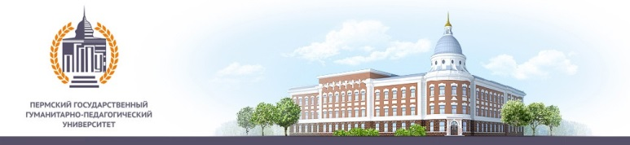

Министерство просвещения Российской Федерации
Министерство образования и науки Пермского края
ФГБОУ ВО «Пермский государственный гуманитарно-педагогический университет»
Физический факультет

Информационное письмо

Уважаемые коллеги!
Приглашаем Вас принять участие в научно-практической конференции «Цифровые технологии в образовании: от традиционной к цифровой дидактике», которая состоится 08 сентября 2021 года.
Конференция проводится в рамках работы Международного научного форума «1920-2020. Педагогика, обучение и воспитание: традиции и цифровые трансформации», проведение которого посвящено празднованию 100-летия ФГБОУ ВО «Пермский государственный гуманитарно-педагогический университет».
К участию в работе конференции приглашаются: учёные и практики в области образования, доктора и кандидаты наук, преподаватели вузов, учителя школ, руководители отделов образования и образовательных учреждений, студенты, специалисты учреждений образования, а также все, проявляющие интерес к рассматриваемой проблематике.
Конференция планируется в очном, заочном и онлайн-форматах.
Рабочий язык конференции – русский.
Основные направления работы конференции:
- Актуальные проблемы методологии познавательной деятельности в методике обучения физике и технологии.
- Традиции и инновации школьного физического эксперимента.
- Цифровая дидактика: преимущества, риски и опыт использования.
- Теория и практика дистанционного образования.
- Формирование профессиональных педагогических и методических компетенций современного учителя физики и технологии.
Издание материалов форума планируется в журналах «Вестник ПГГПУ» и «Пермский педагогический журнал», имеющих регистрацию в Российском индексе научного цитирования (РИНЦ) а также международный стандартный серийный номер (ISSN). Все статьи публикуются бесплатно.
Для получения более подробной информации, участия в конференции и рассылки материалов, необходимо зарегистрироваться на сайте: http://reg.pspu.ru и продублировать заявку (Приложение 1) по адресу: digteched@mail.ru

Контактные телефоны и адреса:
614990, г. Пермь, г. Пермь, ул. Пушкина, 42, физический факультет ПГГПУ
тел. +7 (342) 215-19-47 (доб. 489)

Благодарим за проявленный интерес, надеемся на успешное сотрудничество!

Приложение 1

ЗАЯВКА НА УЧАСТИЕ В НАУЧНО-ПРАКТИЧЕСКОЙ КОНФЕРЕНЦИИ
«ЦИФРОВЫЕ ТЕХНОЛОГИИ В ОБРАЗОВАНИИ: ОТ ТРАДИЦИОННОЙ К ЦИФРОВОЙ ДИДАКТИКЕ»

Фамилия, имя, отчество
Место работы
Должность
Ученая степень, ученое звание
Телефон
E-mail
Форма участия (очно с докладом, очно без доклада, заочно, дистанционно)
Тематика направления конференции
Название доклада (если планируется)

